1. Плоскостная и Тема пространственная разметка

1 уровень
- Верно ли утверждение, что разметка относится к числу точных и ответственных операций?
  - да;
  - нет.
- Верно ли утверждение, что масса молотка должна быть соразмерна массе кернера?
  - да;
  - нет.
- Какой чертилкой можно наносить риски в труднодоступных местах?
  - проволочной;
  - со вставными иглами;
  - стрелкой – линейкой;
  - с отогнутым концом

2 уровень
- Какие измерения можно произвести штангенрейсмасом?
  - измерение высот, для разметки;
  - измерение толщин зубьев цилиндрических зубчатых колес;
  - измерение глубины глухих отверстий, высот, уступов, пазов, канавок;
  - наружные и внутренние измерения, для разметки; 5. наружные и внутренние измерения, измерение глубин.
- Назвать каждый из изображенных на рис. 1, а, б, в, г, д, е разметочных инструментов:
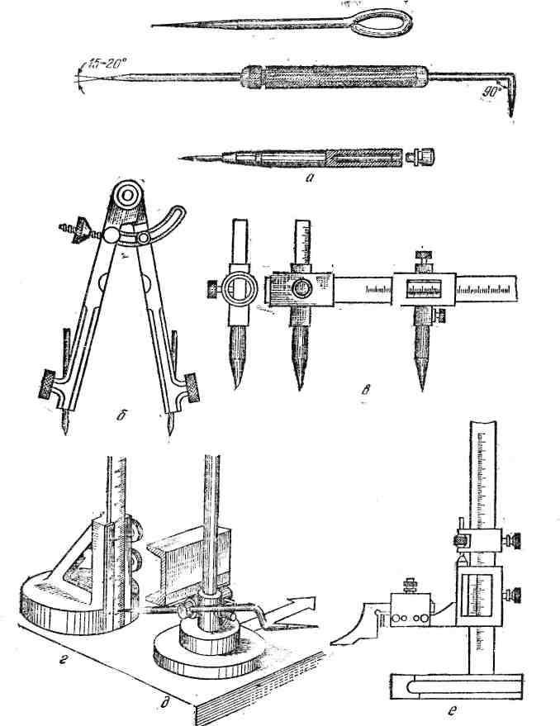
- Укажите, что из перечисленного дает возможность находить центры отверстий?
1. Кернер;
2.Угольник анлажный;
    - Разметочный циркуль;
    - Штангенциркуль;
    - Центроискатели
- При разметке, каких материалов риски наносят остро заточенным карандашом?
    - Латунь;
    - Чугун;
    - Бронза
    - Нержавеющая сталь; 5. Алюминий.

3 уровень
- Какие из перечисленных средств, применяют для окрашивания обработанных поверхностей?
  - Мел разведенный в воде;
  - Сухой мел;
  - Медный купорос;
  - Шеллак;
  - Быстросохнущий лак;
  - Быстросохнущие краски.
- Какой принят порядок нанесения разметочных линий?
  - Вертикальные;
  - Горизонтальные;
  - Наклонные;
  - Дуги и окружности;
  - Без разницы.

4уровень
- Вычислить угол а сектора, определяющий развертку конуса. (рис.№2)

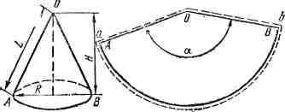
  - α =100°;
Рис
. 2
  - 2. α =108° ;
  - 3. α = 120°;
  - 4. α = 130° ; 5. α =118°.

где R — радиус окружности основания конуса, мм;
L - длина образующей конуса, мм
Диаметр основания конуса, мм 120 Длина образующей конуса, мм 200

- Из предложенного перечня выбрать рекомендаций для накернивание разметочных линий:
  - Центр кернера должен располагаться точно на разметочных линиях;
  - Керны не ставят на пересечениях рисок и закруглениях;
  - Линию окружности достаточно накернить в четырех местах;
  - Центр кернера не должен располагаться точно на разметочных линиях;
  - Наносить удар молотком на наклоненный кернер;
  - На обработанных поверхностях деталей керны наносят только на концах линий.
  - Керны должны быть как можно меньше 8. Керны должны быть как можно больше.

5 уровень
12. Определите правильную строку
- Разметка по шаблону применяется при изготовлении сложных изделий;
- Разметка по шаблону применяется при ремонтных работах;
- Разметка по шаблону применяется при сборке больших деталей;
- Разметка по шаблону применяется для обеспечения точности разметки; 5. Разметка по шаблону применяется при изготовлении больших партий одинаковых деталей по размерам, но разных по форме.

